**5 krokov k lepšiemu dýchaniu:**  
  
**1. Správne sedenie:** sadnite si pohodlne, “sebapodporne” (telo samo seba drží   
v správnej pozícii, nemusíme k tomu zapájať extra svaly), chrbát je rovný (aj v oblasti krížov a krku); pocit, že na hlave nesiete kurunu, medzi stavcami chrbtice vnímame priestor. Upokojte myseľ, dýchajte prirodzene.  
  
**2. Uvoľnite povrchové napätie v tele:** uvoľnite sa tak hlboko do tela, ako sa len dá. Preskenujte si telo, kde ešte objavíte napätie. Potom sa ponorte do svojho vnútra a ešte viac sa uvoľnite.  
  
**3. Venujte pozornosť dychu:** len pozorujte, kde je dych, nemeňte ho. Je v hrudi? Je v bruchu? V oboch? Koľko dychu je kde?  
  
**4. Vedome zapojte bránicu a svaly podbruška**, hrudník majte maximálne uvoľnený. Pri nádychu jemne vypučte bruško – bez napätia. Pri výdychu ho jemne vtiahnite. Chce to trošku čas to skoordinovať. Trénujte, kým sa to nestane prirodzeným a zvykom. Až keď sa na to už nebudete musieť sústrediť, prikročte   
k bodu 5.  
  
**5. Zapojte bod na hrádzi *Huiyin*** (je to bod uprostred hrádze, v strede vzdialenosti medzi análnym otvorom a pohlavnými orgánmi)  
  
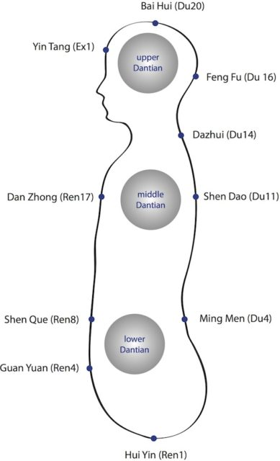  
  
(Zdroj: https://taiji-forum.com/traditional-chinese-medicine/acupuncture-points-dantian/)  
  
Pri nádychu sa zväčšuje bruško – a zväčšuje sa do všetkých strán, ako keby sme nafukovali balón. Cítime ho aj na chrbtici, aj v bočných stranách trupu. Táto expanzia spôsobí, že sa bod *huiyin* jemne vytlačí von.  
  
Pri výdychu bruško vťahujeme s pocitom, že vzduch tým vytlačíme von, tento sťahujúci pocit vtiahne aj bod *huiyin* viac dnu (je to podobný pocit, ako keď stiahneme svaly, lebo nechceme pustiť stolicu). Je to veľmi jemné, bez napätia.  
  
Skúste to cvičiť denne aspoň chvíľu, kým sa vám to nestane automatickým. Môže to trvať aj niekoľko mesiacov, žiadny stres. Budťe mysľou pri tom, čo robíte.  
  
Dýchanie so zapojením bodu *huiyin* buduje schopnosť vnímať svoju energiu čchi, masíruje brušnú dutinu, stimuluje produkciu hormónov, je to upokojujúce   
a uvoľňujúce. Niekedy pri tom môžete cítiť teplo alebo jemný tras, je to preto, lebo energia čchi sa zhromažďuje.